桐城二中八年级第二学期期末考试
历 史 试 卷
时间：60分钟 分值：100分
一、选择题（每小题2分，共30分）
1.历史学家费正清说“中国的革命正是由这样两种梦想推动着：一是爱国主义者想看到一个新中国傲立于世界民族之林；二是提高处于社会底层的农民的地位，消除古代旧有的……
社会差别。”第一种梦想变为现实的标志是（ ）
A开国大典 B加入WTO C澳门回归 D土地改革的完成

2.“美丽的半岛变成了一片废墟……战争开始于三八线上，三年之后，战争结束于几乎同一地点……”该战争是（ ）
A苏德战争 B太平洋战争 C 解放战争 D朝鲜战争

3.到1952年底，这项经济改革成功地把43％的中国耕地重新分配给60％的农村人口，农民成为土地的主人。据此判断，这项改革是（ ）
A社会主义改造 B土地改革 C人民公社化 D 家庭联产承包责任制

4.下图中，某条折现反映了我国重工业净产值比重变化的趋势，这条折线是（ ）
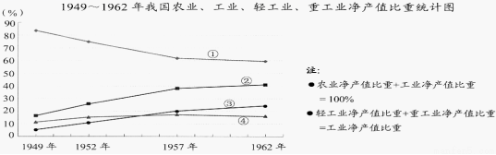
A ① B ② C ③ D ④

5.板书是浓缩的教学案。见下图板书设计，其标题应为：（ ）
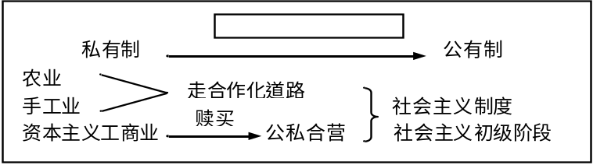
A.“一五”成就 B.三大改造 C.平均地权 D.国有企业改革

6.新中国成立后，人民政府对土地政策进行了四次重大调整。其中，以提高公有化程度、扩大公有化规模为显著特征的是( )
A土地改革运动 B 农业合作化运动
C人民公社化运动 D家庭联产承包

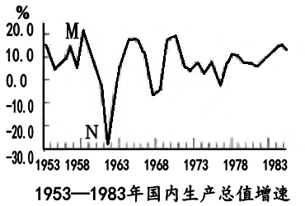
7.见右图，M到N处生产总值增速变化的主要原因是（ ）
A土地改革的开展
B“一五”计划的实施
C“大跃进”和人民公社化运动的影响
D“文化大革命”

8.下列内容中，可以证明“文革”是一场内乱的是（ ）
①掀起夺取党和政府领导权的狂潮
②迫害领导干部和知识分子
③消灭地主阶级 ④国民经济发展缓慢
⑤教育科学文化事业遭到严重摧残
A.①②③④ B.①②④⑤ C.①③④⑤ D.②③④⑤

9.有学者指出，在中西文化经历了70多年的撞击和交汇后，出现于20世纪第二个十年里的这一阵波澜，其源头已经越出了启蒙的本义，“这一阵波澜”是指
A袁世凯独裁 B 新文化运动 C北伐战争 D黄埔军校的创立

10.1980年著名作曲家施光南深入安徽、四川农村体验生活，满怀激情地谱写了经典歌曲《在希望的田野上》。他选择赴上述农村体验生活的主要原因是（ ）
A当地山川俊美，风景秀丽
B少数民族众多，民族文化丰厚
C革命老区，富有红色传统
D率先包产到户，农民生活改善

11.李克强总理在谈及两岸关系时指出“打断骨头还连着筋，同胞之间、手足之情，没有解不开的结”。这反映了（ ）
①台湾是中国不可分割的一部分
②武力解决是实现统一的唯一途径
③一个中国的原则是“一国两制”的前提
④期盼国共两党的第三次合作
A ①②③④ B ①②③ C ①③④ D ②③④

12.邓小平是我国改革开放和社会主义现代化建设的总设计师，下列属于邓小平理论创新内容的是（ ）
①“一国两制”的伟大构想 ②民族区域自治制度
③社会主义市场经济体制 ④家庭联产承包责任制
⑤对农业的社会主义改造
A ①③④ B ①②③ C ②③④ D ①③⑤

13.这个世界上最先发明火药的民族，这个100年来屡受欺辱却不甘沉沦的民族，终于走进核时代的大门，迎来让所有炎黄子孙都扬眉吐气的时刻。这个时刻是（ ）
A导弹部队的建成 B人造地球卫星发射成功
C中国第一颗原子弹爆炸成功 D火箭军的成立

14.新中国成立至今，经历了69年的风雨春秋，下列对此段历史中所发生的几个重大史实表述不正确的是( )
A 1951年西藏和平解放，标志着祖国大陆获得了统一
B 一五计划的实行，我国开始向社会主义工业化迈进
C 三大改造的完成，标志着社会主义基本制度的建立
D “一国两制”伟大构想的实施，使港台顺利回归祖国

15.习近平说：“改革开放只有进行时，没有完成时。没有改革开放就没有中国的今天，也就没有中国的明天。”关于中国的改革开放，以下描述不正确的是( )
A 家庭联产承包责任制开创了我国经济改革的先河
B 城市经济体制改革的重点是国有企业改革
C 中国打开封闭的国门走向世界的第一步是边境城市的开放
D 上海浦东新区是20世纪90年代我国扩大开放的窗口

二、组合列举题（每空2分，共20分）
16.中华人民共和国成立以来，内政外交取得伟大成就。
- __________________的召开，标志着我国的根本政治制度的正式确立。
- 2001年12月，中国成为_____________的成员，为国民经济和社会发展开拓了新空间。
- 1997年7月1日，___________进驻香港，是中华人民共和国对香港恢复行使主权的象征和标志。

17.各行各业涌现出了众多的时代模范。
- 在平凡的岗位上，以“甘当螺丝钉”的精神，全心全意为人民服务的是____________
- 1960年4月，铁人_________ 带领钻井队打出了大庆油田的第一口油井。
- 1984年，屠呦呦团队首次实现了__________ 的人工合成，由此诞生了一种抗疟新药。

18.根据信息提示写出相关内容。
（1）1950年，美国海军第七舰队开进中国_________ 海峡，威胁中国的国家安全。
（2）1971年4月，中国邀请美国乒乓球队访华被称为“_____________”
（3）中美签署《___________》宣布双方自 _______年1月1日起建立外交关系。

三、辨析改错 正确的打“√”；错误的打“×”，并加以改正。（每题2分，共8分）
19.（ ）（1）第一届全国人民代表大会决定朱德为国务院总理。
改正：
（ ）（2）1958年的大跃进运动和三大改造是我国探索建设社会主义道路中产生的严重失误。
改正：
（ ）（3）2008年8月，北京奥运会的成功举办，增强了民族凝聚力，也成为我国改革开放成就的一次集中展示。
改正：
（ ）（4）中共十九大号召全国人民为实现中华民族伟大复兴的富强梦而继续奋斗。
改正：

四、材料解析题（第20题12分，第21题16分，共28分）
20.（12分）阅读材料回答问题
材料一 土地改革后，农村经济基本上还是一家一户的小农经济，劳动生产率低下，假如任其发展，可能会导致农村贫富两极分化。如果不引导农民走组织起来的路，不仅不能改善农民的生活，而且农村也不可能为工业的发展提供必要的商品、粮食、轻工业原料等条件。
- 根据材料一，概况为什么要“引导农民走组织起来的路”，这条路是指什么？（4分）

材料二 包字万岁！早包早富，迟包迟富，不包永远不富。
- 根据材料二，谈谈你对“包字”的理解。据此，你认为农村开始推行什么制度？（4分）

材料三 他是一位真正的耕耘者。……当他名誉天下的时候，却仍然只是专注于田畴。淡泊名利，一介农夫，播撒智慧，收获富足。他毕生的梦想，就是让所有人远离饥饿。……
-----“2004感动中国年度人物”颁奖词
- 根据材料三，他“让所有人远离饥饿”的梦想作出了什么贡献？每位中学生都有自己的梦想，为实现梦想，你认为应该从他身上学习那些精神？（4分）

- （16分）“中国梦”成为时下最“热”的一个词。请认真阅读下列两则有关“中国梦”的材料，结合所学知识，回答问题。
材料一 习近平主席在广州战区考察时指出：“实现中华民族伟大复兴，是中华民族近代以来最伟大的梦想。可以说，这个梦想就是强国梦，对军队来说，也是强军梦。”
- 我国人民军队的创建开始于那一历史事件？组建于20世纪60年代的我国导弹部队主要担任什么任务？（4分）

材料二 A实现中国梦必须弘扬中国精神。这就是以爱国主义为核心的民族精神，以改革创新为核心的时代精神。
B实现中国梦必须凝聚中国力量。这就是中国各民族大团结的力量。中国梦是民族的梦，也是每个中国人的梦。
C中国梦归根到底是人民的梦，必须紧紧依靠人民来实现，必须不断为人民造福。
------《习近平在十二届全国人大一次会议闭幕会上发表的重要讲话》
- 材料二A中，“以改革创新为核心的时代精神”在解决香港、澳门问题的哪一伟大构想中能体现出来？是谁首次提出？（4分）

- 西藏和平解放体现了材料二B中的“各族人民大团结”，西藏和平解放是哪一年？中央对西藏地区的管辖方式是什么？（4分）

- 改革开放后我国在社会保障方面的那些举措体现出“不断为人民造福”（材料二C中）？（写出一例即可）实现中国梦，任重而道远，作为青少年学生你该做些什么？（4分）
五、活动探究（14分）
22.20世纪50年代，建国伊始，在中国共产党的领导之下，中国人民以高昂的斗志投入到了新中国的建设之中，在各条战线上都取得了丰硕的成果。据此，请回答：
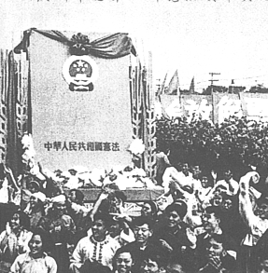
【政治篇】（1）右图的这部宪法是在哪次会议上制订的？它在我国法制建设史上具有怎样的地位？（4分）

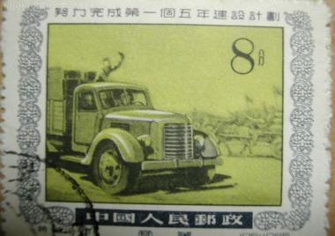
【经济篇】 下图所示，“一五”计划发展的重点是什么？简述这一举措对中国经济建设的意义？
（4分）

【军事篇】
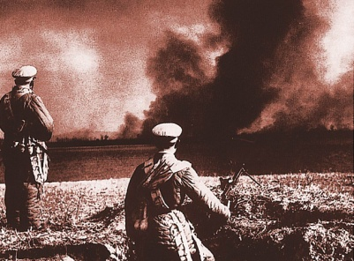
(3) “西方侵略者几百年来只要在东方海岸上架上几尊大炮，就可以霸占一个国家的时代，一去不复返了”。结合右图谈谈这句话的含义。（2分）

【总结篇】
(4)结合材料，你认为我们应该从中得到哪些启示？（4分）

初二下期末历史参考答案
- 选择题（每小题2分，共30分）
1—5 ADBCB 6—10 CCBBD 11--15 CACDC

二组合列举题（每空2分，共20分）
- （1）第一届全国人民代表大会（2）世界贸易组织（3）人民解放军
- （1）雷锋（2）王进喜（3）青蒿素
18.（1）台湾（2）乒乓外交（3）《关于建立外交关系的联合公报》 1979

三、辨析改错 正确的打“√”；错误的打“×”，并加以改正。（每题2分，共8分）
（× ）19（1）改正：“朱德”改为“周恩来”
（× ）（2）改正：“三大改造”改为“人民公社化运动”
（√ ）（3）改正：
（× ）（4） 改正：“富强梦”改为“中国梦”

四、材料解析题（第20题12分，第21题16分，共28分）
20.（12分）
- （4分）原因：提高农业劳动生产率；避免农村贫富分化；改善农民生活；促进工业发展。“路”农业合作化
- （4分）理解：包产到户，自负盈亏。制度：家庭联产承包责任制
- （4分）贡献：培育成功籼型杂交水稻。 精神：勤奋敬业、淡泊名利、执着追求、无私奉献、勇攀高峰、科学创新、胸怀天下等。
21.（16分）
- （4分）南昌起义；核反击
- （4分）“一国两制”；邓小平
- （4分）1951年；实行民族区域自治制度
（4）（4分） 举措：健全养老保险制度，健全医疗保险制度，健全城镇居民最低生活保障制度等。 怎么做：志存高远，锤炼意志，增长知识，为人民造福等。
五、活动探究（14分）
22、（1）1954年第一届全国人大（2分）。是我国第一部社会主义宪法（2分）
（2）优先发展重工业（2分）。初步建立起独立的工业体系，为社会主义工业化奠定了初步的基础。（2分）
（3）粉碎了帝国主义的侵略野心，保卫了中朝两国的独立和安全。（2分）
（4）走依法治国的道路；以经济建设为中心，走符合本国国情的特色社会主义之路；反对战争反对霸权主义，走和平崛起之路等。（任取两点）（4分）

